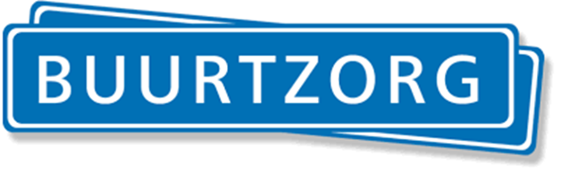

Buurtzorg-Modell
In Kürze

- Buurtzorg ist ein ambulanter Pflegedienst und wurde 2007 vom holländischen Krankenpfleger (Jos) de Blok gegründet.
- Buurtzorg ( „Nachbarschaftshilfe“) ist in der häuslichen Pflege tätig. Buurtzorg ist ein anerkanntes gemeinnütziges nicht gewinnorientiertes Unternehmen.
- Das Motto der gesamten Organisation : „Menschlichkeit vor Bürokratie“.
- Die Mission für die Teams: „Gebt den Pflegekräften ihre Berufung zurück und schafft Rahmenbedingungen, dass sie die Menschen so betreuen können, wie sie es lieben. Wenn Schwestern und Pfleger ihre Arbeit wieder schätzen, sind auch Patienten und Angehörige glücklich.“
- Selbstverständnis: „We don’t deliver care, we solve problems“. Es existieren keine zu verkaufende „Pflegeleistungen“. Es wird ausschließlich nach verbrachter Zeit für die Problemlösung abgerechnet.
- Kleine, sich selbst organisierende Teams von 4 bis 12 Pflegekräften. Dazu kommen Menschen aus der Nachbarschaft, die im Team mitarbeiten.
- Keine Hierarchien, keine Chefs, weder in der Zentrale noch in den Teams. Alle die Pflege betreffenden Entscheidungen werden gemeinsam im Team getroffen.
- Der Klient/Patient steht immer im Mittelpunkt.
- Die Situation des Klienten wird von den Pflegern holistisch (ganzheitlich) wahrgenommen und der Pflegebedarf eingeschätzt. Ziel ist es immer, die Eigenständigkeit und Unabhängigkeit des Klienten zu verbessern. Idealerweise wird der Klient/Patient schnellstmöglich durch „Genesung und /oder wiedererlangter Eigenständigkeit“ aus der Obhut von Buurtzorg wieder entlassen.
- Pflegeplanung und Dokumentation wird ausschließlich papierlos über Tablets vorgenommen.
- Alle Teammitglieder sind für alle Aufgaben verantwortlich (Medizinische Versorgung, Einsatzpläne, Neueinstellungen, Neukunden, Abrechnungen, Budgets, etc.).
- Teams werden von derzeit Coaches beim Aufbau und bei Konflikten unterstützt, wenn sie von den Teams hierzu aufgerufen werden.
- Kostengünstiger als herkömmliche Pflegedienste. Dies gibt Speilraum für gute Gehälter und erfreut die Pflegekassen.

Weiterführende links:
https://www.buurtzorg-deutschland.de/

https://pflege-dschungel.de/buurtzorg/

